С. А. Евсеев
АМЕРИКАНСКИЕ ИСТОЧНИКИ
ПО СОВЕТСКО-КИТАЙСКИМ ПОГРАНИЧНЫМ СТОЛКНОВЕНИЯМ 1969 г.
В конце 1960-х гг. международные отношения в Юго-Восточной Азии испытывали кризис. Одним из проявлений этого кризиса стало резкое обострение советско-китайских отношений, кульминация которого пришлась на март — сентябрь 1969 г.
Сразу же после создания в 1949 г. Китайской Народной Республики
Советский Союз начал рассматривать молодое коммунистическое государство в качестве своего основного союзника в Азии. Тем не менее уже к концу
1950-х гг. стало ясно, что КНР и СССР являются непримиримыми идеологическими врагами. Китай, исторически доминировавший в Восточной Азии, не соглашался на роль проводника советских интересов в этом регионе.
Именно в это время идеологический спор между Китаем и Советским Союзом перешел в территориальный. Пекин заявил, что линия его северо-восточной границы — результат «несправедливых» соглашений столетней давности.
Формирование границы с Китаем насчитывает более чем трехсотлетнюю историю. Еще в 1689 г. между Россией и маньчжурской Цинской империей был заключен Нерчинский договор, определявший систему торговых и дипломатических отношений между государствами. Линия границы по этому договору была крайне неопределенной. Айгунский договор, подписанный в 1858 г., устанавливал границу по Амуру. Земли же между Уссури и «морем» временно были оставлены в общем владении двух стран. В 1860 г. в Пекине был заключен новый договор, окончательно установивший границу, по которой Уссурийский край был закреплен за Россией.
В соответствии с общепринятой практикой границы на реках проводятся по главному фарватеру. Однако, пользуясь слабостью дореволюционного Китая, царское правительство России сумело провести границу на реке Уссури по урезу воды вдоль китайского берега. Таким образом, вся река и находившиеся на ней острова оказались российскими.
© С. А. Евсеев, 2006
В 1951 г., спустя два года после победы коммунистов в гражданской войне, Пекин подписал с Москвой соглашение, по которому признал существующую границу с СССР, а также согласился на контроль вооруженных советских пограничников над реками Уссури и Амур.
В середине 1960-х гг. территориальный спор между СССР и Китаем вышел на новый уровень. На границе стали возникать одна за другой мелкие стычки, инициировавшиеся обеими сторонами. В это же время (февраль 1964) были организованы двусторонние межправительственные консультации по пограничным вопросам в Пекине, которые должны были поставить точку в вопросе о границе и «спорных районах». Тем не менее консультации окончились безрезультатно.
2 марта 1969 г. у острова Даманский (Чжэньбао) на реке Уссури состоялось крупное военное столкновение между советскими и китайскими пограничниками. Бой, продолжавшийся около часа, повлек потери как с советской, так и с китайской стороны.
Как оказалось позднее, инцидент у Даманского был первым в серии ожесточенных столкновений на советско-китайской границе в марте — сентябре 1969 г. Многие исследователи полагают, что именно в это время существовала реальная угроза начала полномасштабной войны между двумя коммунистическими сверхдержавами.
Ошибочно мнение о том, что о. Даманский имел сколько-нибудь важное стратегическое значение на советско-китайской границе. Остров в конце
1960-х гг. территориально относился к Пожарскому району Приморского края, граничившему с китайской провинцией Хэйлунцзян. Удаление острова от советского берега было около 500 м, от китайского — порядка 300 м. С юга на север Даманский был вытянут на 1500—1800 м, а его ширина достигала 600—700 м. Цифры эти достаточно приблизительны, поскольку размеры острова сильно зависели от времени года. Например, весной и в период летних паводков остров заливали воды Уссури, и он почти скрывался из виду, а зимой Даманский возвышался среди замерзшей реки. Поэтому какой-либо хозяйственной или военно-стратегической ценности данный остров не представлял. Это подтверждалось и в официальных советских заявлениях того времени, в частности в обращении к правительству ГДР, составленному непосредственно после столкновения 2 марта.
Опираясь на последние архивные данные, как отечественные, так и зарубежные исследователи сходятся во мнении, что столкновение 2 марта 1969 г. было спланировано Китаем.
Настоящая публикация — разведывательная Записка № 139 — составлена службой разведки Госдепартамента США 4 марта 1969 г., т. е. спустя 2 дня после военного столкновения в районе о. Даманского.
Авторы Записки не стали акцентировать внимания на том, кто был виновником инцидента, упомянув лишь, что имеющиеся данные не позволяют с точностью назвать сторону, спровоцировавшую конфликт. Более важной для авторов Записки была задача выяснить, почему маленький речной островок на Дальнем Востоке стал ареной столкновения двух ядерных коммунистических держав, каких целей добивалась каждая из сторон.
Документ открывает новые грани конфликта, особенно в той его части, которая касается влияния противостояния СССР и КНР на развитие американо-китайских отношений. Многие исследователи полагают, что истинной целью китайского руководства в столкновении 2 марта было не противодействие Советскому Союзу, а внимание со стороны Соединенных Штатов. Определенные подтверждения этому можно встретить и в тексте публикуемого документа. Любопытно, что именно замыслам Пекина, а не Москвы в Записке отводится наибольшее место. Более того, при выяснении целей китайского руководства авторы документа использовали обширный материал, включая данные центральных китайских газет.
В Записке подробно описываются мероприятия, проводившиеся сторонами на границе незадолго до марта 1969 г. В частности, авторы документа обращают внимание на то, что в период с 1965 по 1969 г. Советский Союз значительно увеличил количество своих войск на этом участке границы. Напротив, Китай не стал перебрасывать свои войска на границу с СССР, оставив большую часть своих пограничных войск на границе с КНДР на р. Ялу. Авторы документа видят в этом прямое свидетельство того, что китайское руководство не будет решать территориальную проблему военным способом. Следовательно, инцидент 2 марта 1969 г. не был шагом со стороны КНР на пути решения пограничного вопроса с Советским Союзом. Это столкновение, инициированное китайским руководством, было направлено против другого государства. Безусловно, этим государством являются Соединенные Штаты Америки. Говорить об этом позволяет совокупность нескольких факторов. Главный из них — изменение политики США в отношении КНР, начавшееся с 1966 г. Основной причиной этого был кризис американской стратегии в Индокитае, и руководство США пошло на пересмотр доктринальных установок во внешней политике. В частности, в апреле 1966 г. представители американской администрации сделали ряд заявлений, в которых признавали сдержанность китайской политики во Вьетнаме и указывали на отсутствие у США намерения вступать в конфликт с КНР. Аналогичные по смыслу заявления последовали в мае 1966 г. и со стороны китайского руководства. Хотя в сентябре 1966 г. КНР подтвердила свою позицию относительно того, что нападение на ДРВ будет рассматриваться как нападение на Китай (впервые об этом было заявлено после принятия «тонкинской» резолюции в 1964 г.). На фоне этих сигналов в 1966 г. в Варшаве начались перенесенные туда из Женевы американо-китайские переговоры о нормализации отношений на уровне послов. Один из ведущих специалистов по внешней политике Китая Т. Робинсон, оценивая итоги столкновения, отмечает, что в результате инцидента 2 марта «структура отношений в пределах стратегического треугольника США – КНР – СССР соответствующим образом изменилась».
В качестве подтверждения вышеизложенному можно привести данные, касающиеся изменения численности войск на границе непосредственно после столкновений. Л. Голдштейн отмечает, что «в период с 1969 по 1972 г. СССР усилил свою дальневосточную группировку 18 – 20 дивизиями, тогда как Китай – только двумя». Совершенно ясно, что Китай не рассматривал дальнейшую эскалацию напряженности на границе в качестве меры, направленной на форсирование отношений с СССР. Напротив, китайское руководство давало понять, что основная цель столкновений марта – сентября 1969 г. была достигнута. Именно в это время начинается активная стадия процесса нормализации американо-китайских отношений.
Подобного мнения придерживаются и авторы Записки, указывающие, что инцидент 2 марта «не приведет к более крупному столкновению сторон».
В исследовательской литературе распространена версия о том, что события марта 1969 г. непосредственно связаны с интервенцией советских войск в Чехословакию в августе 1968 г. и «доктриной Брежнева», в основе которой лежал постулат о праве СССР на вмешательство в дела других социалистических стран для корректировки политических «отклонений». Сторонники этой точки зрения утверждают, что на Даманском Китай нанес упреждающий удар, чтобы продемонстрировать СССР свою решимость сопротивляться. Эта версия не подтверждается в свете последних данных. Кроме того, в тексте публикуемого документа также имеются ссылки, опровергающие эту версию. Так, например, авторы Записки говорят о том, что с момента советской интервенции в Чехословакию китайское руководство могло принять значительные меры по обеспечению безопасности границы. Тем не менее, как отмечалось выше, таких действий Китай не предпринимал. Это означало, что китайское руководство всерьез не рассматривало возможность повторения чехословацкого сценария в Пекине и не было заинтересовано в углублении противостояния. После повторного столкновения у о. Даманский 15 марта 1969 г. Мао Цзэдун заявил: «Нам следует остановиться. Не вступайте больше в сражение!»
Помимо публикуемой разведывательной Записки существует ряд американских документов, касающихся столкновений СССР и Китая на границе в течение марта — сентября 1969 г. Однако уникальность данного источника в том, что он является первым документом, отражающим взгляд Соединенных Штатов на пограничный конфликт двух коммунистических держав. Именно на основе этой Записки формировалась дальнейшая позиция США в отношении инцидентов на советско-китайской границе.
Документ состоит из пяти страниц текста и страницы, на которой изображена карта участка советско-китайской границы с историей ее формирования и обозначением места столкновения 2 марта. Карта приведена с сохранением масштаба и основных условных обозначений.
Перевод документа выполнен по факсимиле текста. Оригинал документа хранится в фондах Национальной архивной службы США.

РАЗВЕДЫВАТЕЛЬНАЯ ЗАПИСКА 139

4 МАРТА 1969 г.

Госдепартамент США

Директор службы разведки

Секретно/Для внутреннего пользования/Доступ ограничен

Адресат: Госсекретарь
Автор: Служба разведки – Джордж Денни Мл. (George C. Denney, Jr.)
Тема: СССР/Китай: Советско-китайское столкновение на реке Уссури.

Советско-китайское столкновение на реке Уссури 2 марта, по-видимому, стало результатом постоянных попыток обеих сторон установить контроль над островами Уссури. Вероятно, столкновение не приведет к более крупному конфликту в ближайшем будущем.
Что произошло? 2 марта ТАСС передал текст заявления советской стороны, протестующей против вторжения войск коммунистического Китая на советскую территорию вблизи острова на реке Уссури в 120 милях к югу от Хабаровска. Советская сторона понесла потери, когда войска отразили атаку захватчиков. 3 марта коммунистический Китай выступил с ответным заявлением, обвинив Советский Союз в агрессии и заявив, что китайская сторона также понесла потери.
Данные, изложенные в этих, безусловно тенденциозных, заявлениях, очевидно, свидетельствуют о том, что обе стороны предпринимали попытки установить контроль над островами на реке Уссури. Пекинский договор 1860 г., который делимитировал российско-китайскую границу вдоль Уссури, не определил принадлежность речных островов какой-либо из сторон. Очевидно, каждая из сторон пытается завладеть по крайней мере островом, ставшим объектом столкновения 2 марта, если не всеми пограничными речными островами. Согласно заявлению китайской стороны, остров Даманский, он же Чжэньбао, наряду с другими островами неоднократно становился ареной столкновений в течение двух последних лет. Столкновение 2 марта, повлекшее потери с обеих сторон, таким образом, является наиболее острым из них. Заявление советской стороны предполагает, что это было скорее хорошо подготовленной операцией китайцев, нежели случайным столкновением между небольшими разведывательными отрядами.
Кто кого спровоцировал? Имеющиеся данные свидетельствуют, что каждая из сторон могла спровоцировать инцидент. Японские разведывательные органы в конце 1968 г. сообщали, что советские танковые подразделения проводили учения по преодолению водной преграды на реке Уссури, а советские сторожевые катера на Уссури подвергали китайские суда слишком тщательному осмотру. Согласно сообщению, китайские войска были направлены в этот район в ответ на провокации со стороны СССР. По другим данным, еще в начале ноября советский дипломат в Пекине заявил, что китайские войска провели несколько провокационных маневров вдоль границы в провинции Хэйлунцзян, на что СССР ответил увеличением своих войск в этом районе. Мы не имеем подтверждения ни одному из сообщений. В сентябре Пекин обвинил Москву в неоднократных нарушениях воздушного пространства Китая. В неофициальных беседах с американскими представителями советские дипломаты соглашались с обвинениями, пытаясь тем не менее не придавать им особого значения.
Укрепление обороноспособности границы. Частые столкновения на границе с начала 1960-х гг. создавали напряженность в этом районе. СССР, опасаясь за безопасность границы, в несколько раз увеличил численность войск вдоль границы с Китаем. Сейчас по нашим оценкам там насчитывается 25 советских дивизий и еще 4—5 дивизий, вероятно, будут развернуты в ближайшем будущем.
Китай не стал многократно увеличивать свои войска в Маньчжурии, возможно из-за того, что еще со времен войны в Корее в этом районе были сосредоточены достаточно большие резервы. Китайские войска в Маньчжурии (некоторые из них расположены поблизости от Кореи) состоят из 2 пограничных дивизий, 24 пехотных дивизии, 2 стрелковых и 6 артиллерийских дивизий, всего 34 дивизии. Недавно, однако, Китай увеличил количество производственно-строительных подразделений в провинции Хэйлунцзян; их задача, вероятно, заключается в строительстве пограничных оборонительных сооружений и хозяйственных объектов.
Демаркация границы, действующие договоры, спорные районы. В своем заявлении Пекин ссылается на договор 1860 г. как на «несправедливый договор, навязанный империалистами китайскому народу». По-видимому, это первое упоминание Китаем «несправедливых» договоров, заключенных с Россией, с тех пор как вопрос о границе был затронут в обоюдных выпадах китайских и советских лидеров в течение 1963 – 1964 гг. Тем не менее упоминание Пекином договора — всего лишь поддержка своих притязаний на владение островом, а не намек на требование передачи территории размером 133 000 квадратных миль, отошедшей России по условиям этого договора.
Спорный статус островов на реках Амур и Уссури, которые и составляют основную часть советско-китайской границы на всем ее протяжении в Маньчжурии, открыто признавался обеими сторонами в течение многих лет. В феврале 1964 г. начала свою работу совместная комиссия по пограничным вопросам, основной задачей которой было согласование демаркации границы, однако комиссия прекратила свою работу еще до конца 1964 г., а демаркация границы так и не была выполнена.
Советские намерения. Почти двукратное увеличение численности войск с 1965 г. на границе с Китаем, по-видимому, было вызвано опасением Москвы, что резкое изменение положения внутри Китая либо внезапная агрессия со стороны Китая могут угрожать безопасности Советского Союза. Маловероятно, что СССР намеревается напасть на Китай. Тем не менее сохраняется вероятность того, что возможные будущие инциденты наподобие произошедшего 2 марта станут результатом агрессивной советской политики по контролю над границей и спорными островами на реках Амур и Уссури.
Демонстрации в КНР: скрытые намерения Пекина. Утром 3 марта было распространено заявление, направленное Советскому Союзу. В это же время толпы демонстрантов собрались у советского посольства в Пекине, выкрикивая антисоветские лозунги и держа в руках плакаты с надписями «Долой клику Брежнева и Косыгина». По всей территории Китая были организованы массовые шествия и митинги с участием военных и гражданских лиц с целью осуждения Советского Союза.
Использование митингов и демонстраций с целью инсценировки международного протеста является многолетним приемом китайских коммунистов. Тем не менее до сих пор нет веских доказательств того, что Китай намеревается пойти дальше идеологического противоборства и использовать пограничный инцидент в качестве повода для создания существенного политического кризиса в отношениях с СССР. Заявления Пекина были серьезными, но не подтверждались действиями. В ноте
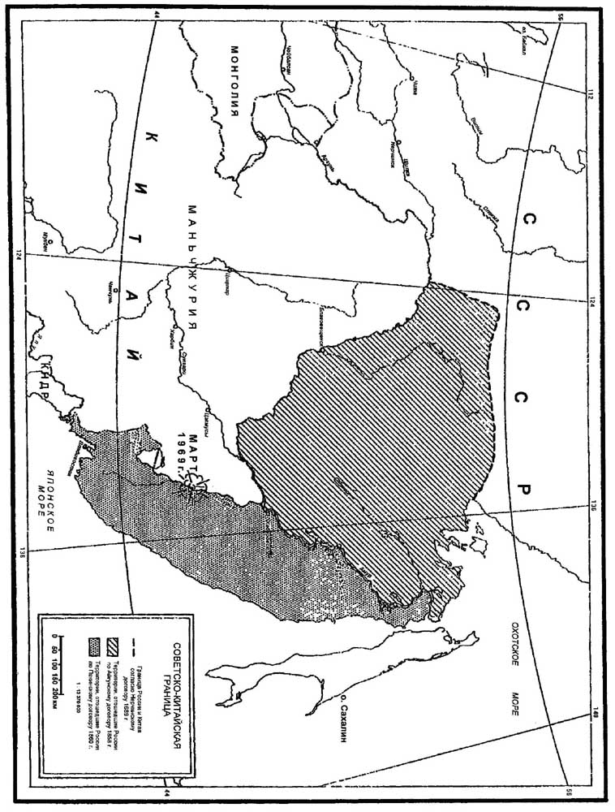
Карта участка советско-китайской границы, приложенная к Записке

протеста от 2 марта говорилось о «готовящихся контрударах», однако только в том случае, если действия СССР «будут постоянными». Подобный характер носит и совместная редакционная статья газет «Женьминь жибао» и «Цзефан цзюньбао» от 4 марта, в которой сообщается о жестоком наказании, если Советский Союз продолжит «вооруженные провокации», и приводится цитата Мао, которая гласит: «Пусть нас не трогают, и мы не тронем, а если тронут — мы не останемся в долгу».
Каким бы ни был готовящийся в Пекине «контрудар», маловероятно, что он будет носить полномасштабный характер. С момента советского вторжения в Чехословакию, Китай, очевидно, предпринимал значительные усилия по обеспечению безопасности границы с СССР. Можно было ожидать, что Китай поведет себя так же агрессивно, как Советский Союз, в отношении тех районов, которые в Пекине относят к территории КНР. Тем не менее тот факт, что Пекин не посчитал необходимым увеличить количество своих войск на границе в тот момент, когда это делал Советский Союз, говорит о том, что Китай не желает реализовывать свои намерения военным способом.

См.: Osterman Ch. East German Documents on the Sino-Soviet Border Conflict, 1969 [Электрон. ресурс]. Режим доступа: http://wwics.si.edu/index.cfm?fuseaction=library.document&topic_id=1409&id=385.
См.: История внешней политики СССР. М., 1986. Т. 2 (1945 – 1985). С. 319.
См.: Yang Kuisong. The Sino-Soviet Border Clash of 1969: From Zhenbao Island to Sino-American Rapprochement // Cold War History. Vol. 1, nr 1 (August 2000). P. 25 – 27.
См., например: Системная история международных отношений, 1945 – 2003. Т. 3. М., 2003. С. 334–335.
См.: Osterman Ch. Op. cit.
См.: Goldstein L. Return to Zhenbao Island: Who Started Shooting and Why it Matters. // The China Quarterly. 2001. Nr 168. P. 989.
См.: Yang Kuisong. Op. cit. P. 49.
Более того, в январе 1966 г. между СССР и Монголией был подписан Договор о дружбе, сотрудничестве и взаимопомощи, по которому советские вооруженные силы получили возможность базирования на территории МНР (подробнее об этом см.: Goldstein L. Op. cit. P. 991).
Подробнее об этом см.: Чевтаев А. Г., Евсеев С. А. Американо-китайские отношения 1969–1979 гг. и геополитические противоречия в Азиатско-Тихоокеанском регионе // Modern History: партийно-политическая, духовная история и общественные движения в странах Запада и Востока. Вып. 4, ч. 1. Уфа, 2005. С. 271–285.
См.: Богатуров А. Д. Великие державы на Тихом океане: История и теория международных отношений в Восточной Азии после Второй мировой войны, 1945 – 1995. М., 1997. С. 432.
Robinson T. China confronts the Soviet Union: Warfare and Diplomacy on China’s Inner Asian Frontiers // The Cambridge History of China. Vol. 15, pt. 2. Cambridge, 1991. P. 254.
Goldstein L. Op. cit. P. 992.
См., например: Lieberthal K. Governing China: From Revolution Through Reform. N. Y., 1995. P. 115.; Gurtov M., Byong-Moo Hwang. China Under Threat: The Politics of Strategy and Diplomacy. Baltimore, 1980. P. 216–221.
См.: Goldstein L. Op. cit. P. 990.
Цит. по: Yang Kuisong. Op. cit. P. 30.
National Archives, Record Group 59, Department of State Records, Subject-Numeric Files 1967-69, Pol 32-1 Chicom-USSR.

